«Челядьöс сöвмöдан 51 №-а видзанiн» школаöдз велöдан Сыктывкарса муниципальнöй асшöрлуна учреждение

Муниципальное автономное дошкольное образовательное учреждение

«Детский сад № 51» г. Сыктывкара

**Методические рекомендации по созданию развивающей предметно – пространственной среды в уголке родного края в подготовительной группе**

Воспитатель

логопедической группы:

Холопова С.С.

Сыктывкар, 2023 год

«Любовь к родном краю, родной культуре,

родной речи начинается с малого – с любви к своей семье,

к своему жилищу, к своему детскому саду.

Постепенно расширяясь эта любовь переходит в любовь к Родине,

ее истории, прошлому и настоящему, ко всему человечеству».

Д. С. Лихачев

В настоящее время одной из актуальных проблем воспитания является воспитание национальной культуры детей. Любовь к Родине, привязанность к родной земле, языку, культуре, традициям входят в понятие «патриотизм». Она проявляется в чувстве гордости за достижения родной страны, бережном отношении к народной памяти, национально - культурным традициям.

Ребенок не рождается злым или добрым, нравственным или безнравственным. То, какие нравственные качества у него разовьются, зависит, прежде всего, от родителей и окружающих его взрослых, как они его воспитают, какие впечатления обогатят. Поэтому большую работу по ознакомлению детей с языком, культурой, историей и традициями Коми народа необходимо вести уже в дошкольном возрасте.

А для этого нет лучшего пути, чем знакомство детей с народной культурой и творчеством. Это позволит им почувствовать себя частью своего народа, ощутить гордость за свою Родину, богатую славными традициями. Всем хорошо известно, Родина начинается с родного дома, улицы, деревни. Приобретение ребенком культурных и вечных ценностей, нравственности способствует развитию духовности, которая проявляется на уровне человеческих отношений, чувств, нравственно - патриотических позиций и общего развития и укореняется в ребенке при реализации комплексного подхода к воспитанию.

Изучая историю и культуру своего народа, можно узнать о жизни, традициях, обычаях своего народа, что поможет в дальнейшем с уважением и интересом относиться к культурным традициям других народов. Соприкосновение с народным искусством и традициями, участие в праздниках духовно обогащают ребёнка, воспитывают гордость за свой народ, поддерживают интерес к его истории и культуре. А прикосновение к истории своей семьи вызывает у ребёнка сильные эмоции, заставляет сопереживать, внимательно относиться к памяти прошлого, к своим историческим корням.

Патриотическое чувство не возникает у людей само по себе. Это результат длительного целенаправленного воспитания, начиная с самого раннего возраста. Очень важно формировать у детей первые представления об окружающем мире, отношение к действительности и дать почувствовать себя гражданином своего отечества.

Формирование личности ребенка, его воспитание начинаются с детства, с воспитания чувств через мир положительных эмоций, через обязательное приобщение к культуре, обеспечение духовной и интеллектуальной пищей, в которой он так нуждается. Но одна из проблем современного образования состоит в том, что в процессе воспитания не соблюдается историческая преемственность поколений. Дети лишаются возможности брать пример с людей, живших в прошлом. Не знают, как люди работали, отдыхали, как украшали свой быт, как воспитывали детей, к чему стремились, чем дорожили и какие ценности были превыше всего. Ответить на эти и подобные вопросы – значить восстановить связь с прошлым, вернуть утраченные ценности, донести до сведения детей, что они являются носителями своей культуры, воспитывать ребят в национальных традициях.

В нашем детском саду в этом способствует создание в группе одного из

центров, который называется «Уголок родного края». 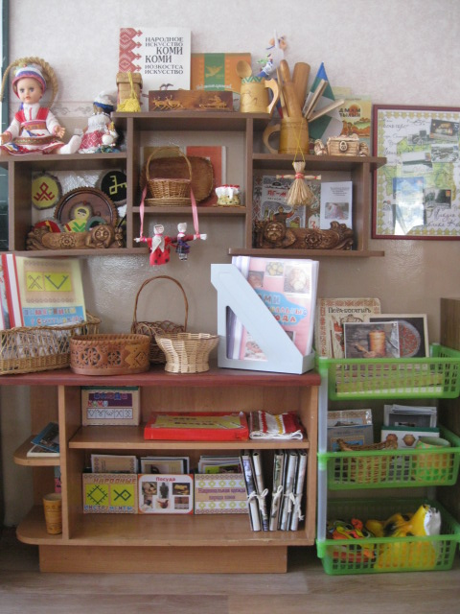

Работа в коми уголке направлена на развитие этнокультурной компетентности. Этнокультурная компетентность дошкольника – формирующееся личностное качество, развитие которого осуществляется последовательно. От познания своей национальной культуры, понимания и принятия этнокультурных различий – к убеждению, что этнокультурное многообразие – это позитивное, прогрессивное явление, и затем к выстраиванию положительного взаимодействия с другими людьми.

Основная **цель** создания уголка родного края:

* Систематизация знаний детей о родном крае, городе, способствующих формированию нравственных ценностей.

**Задачи:**

* Пополнить и обогатить знания детей о республике Коми, родном городе (история, символика, достопримечательности, улицы).
* Расширить представления детей о богатствах республики (растительный мир, животный мир, заповедники). 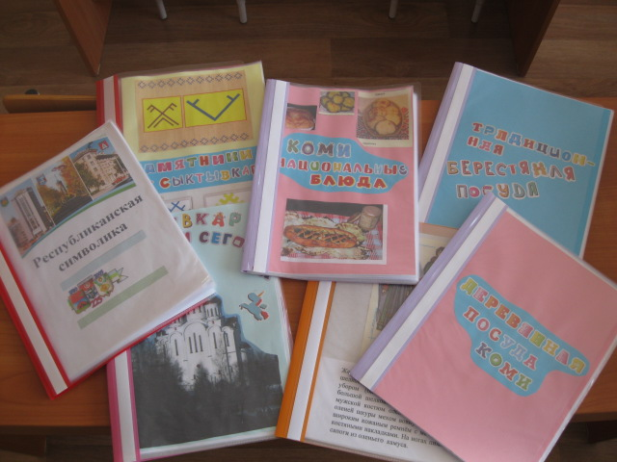
* Развивать познавательную активность детей.
* Воспитывать интерес к прошлому, желание изучать историю (знакомство с интерьером дома, посудой, одеждой народа разных районов, национальной едой, бытом).
* Воспитывать у детей любовь к природе, желание ее оберегать, уважение к предкам.

Создавая уголок, мы учитывали основные требования ФГОС: соответствие содержания возрастным особенностям детей нашей группы, доступность, учет принципов интеграции и полифункциональности. Предметно-развивающая среда пополнялась таким образом, чтобы наиболее эффективно развивать индивидуальность каждого ребенка, учитывая его склонности, интересы, уровень активности.

Уголок родного края содержит разнообразные по тематике альбомы:

«Коми национальные блюда», «Деревянная посуда Коми», «Изделия из бересты», «Национальная одежда народа разных районов», «Республиканская символика», «Памятники Сыктывкара», «Сыктывкар вчера и сегодня».

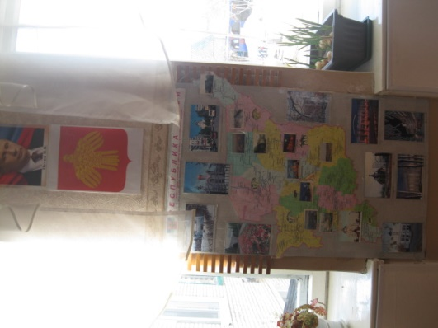Предметы декоративно-прикладного искусства: берестяные изделия, деревянная посуда, народные игрушки, коми сувениры, обереги, плетеные корзинки, резьба из дерева. Кукла Зарань в нарядном сарафане.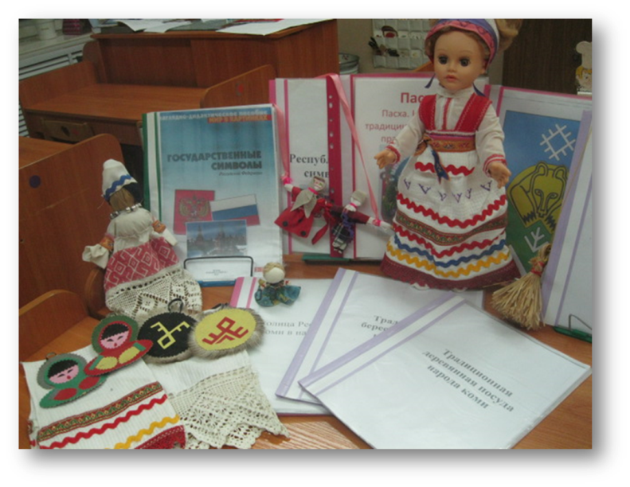

Макет коми избы с мебелью, посудой, утварью выполнены родителями по эскизам старинных фотографий, куклы для обыгрывания сюжетов подобраны по размеру, к ним сшиты национальные костюмы.

Карта РК с фотографиями городов, портрет президента, флаг и герб РФ.

Дидактический материал: «Орудия труда коми народа», «Коми изба - керка», «Коми национальные блюда», «Народные инструменты», «Посуда и утварь», «Национальная одежда», «Национальные орнаменты»; дидактические игры: лото «Быт коми народа», «Назови города Коми», «Одень куклу», «Подбери орнамент», «Укрась рукавичку» и т.д.

Лэпбук «Растительный и животный мир республики Коми» содержит в себе познавательный материал по ознакомлению детей с животными наших лесов, в том числе занесенных в Красную книгу, многообразием растительного мира, дарами леса, а также с заповедными местами. Также дети могут ознакомиться с трудом и условиями жизни оленеводов, с коми сказками о животных.

Книги разнообразного содержания: сказки, стихи Коми поэтов, атласы и брошюры с различной информацией о писателях, спортсменах, об участниках Великой отечественной войны.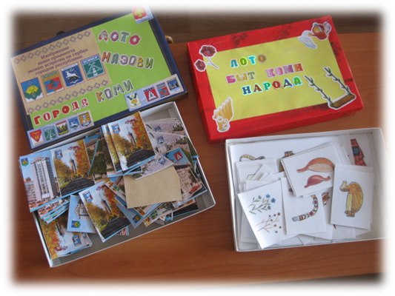

Созданный совместно с родителями уголок, способствует воспитанию у детей чувства сопричастности к историческому прошлому и настоящему, уважению к своей нации, развивает чувство собственного достоинства, воспитывает бережное отношение к предметам старины, формирует «образ музея» как хранителя предметов культурного наследия.

На сегодня можно с уверенностью сказать, что к нам возвращается национальная память, и мы по-новому начинаем относиться к традициям, в которых народ оставил все ценное, что было в прошлом. Прикосновение к истории своей страны вызывает у ребенка сильные эмоции, заставляет сопереживать, внимательно относиться к памяти прошлого, к своим историческим корням – все это результат создания уголка родного края.

**Список литературы:**

Можевикина М.Ш. Этнопедагогическое обеспечение учебно – воспитательной работы// Дошкольная педагогика. - 2005. - № 6

Затямина Т. Покумимся, кума, покумимся// Дошкольное воспитание. - 2006. - № 7

Фаткуллина Э. Этнографический музей «Родник истории» // Дошкольное воспитание. – 2007. - № 5

Сапрыкина Л.И., Булатова Е.А. Рекомендации по организации краеведческой комнаты в ДОУ// Справочник старшего воспитателя. - 2009. - №4

Артемова Е.И. Духовно – нравственное воспитание дошкольников//Дошкольная педагогика. - 2012. - № 7

Резепина Е.А. Музей народного быта в детском саду// Воспитатель ДОУ. – 2011. - № 4